**Actividad 1.** Busca en Internet información sobre los siguientes tipos de cableado de red:

1. UTP Categoría 6

2. Par trenzado de Categoría 8.1

3. Fibra óptica multimodo OM2

4. Fibra óptica multimodo OM4

Para ello realiza una tabla que contenga la siguiente información:

|  |  |  |  |  |  |
| --- | --- | --- | --- | --- | --- |
| Nombre tipo cableado | Mayor tasa de transferencia | Estándar TIA/EIA | Imagen del tipo de cable. | Longitud máxima para  Transferencia. | Referencias bibliográficas |
| UTP Cat. 6 | 10 Gbit/s | ANSI/TIA/EIA-568-B.2-10 |  | Distancia máxima 100 metros. | 1 |
| Par trenzado Cat. 8.1 | 25 Gbit/s | IEC 60332-3-24 |  | 50 metros | 2 |
| Fibra óptica multimodo OM2 | 10 Gbit/s | ANSI/TIA-D568.3-D |  | 82 metros | 3 |
| Fibra óptica multimodo OM4 | 10 Gbit/s | ANSI/TIA-D568.3-D |  | 550 m | 4 |

1. <https://es.wikipedia.org/wiki/Cable_de_categor%C3%ADa_6>
2. <https://de.assmann.shop/es/cat-8-1/>

<https://www.openup.es/informacion-utp-cat-8/>

1. <http://www.fibresplitter.com/info/multimode-fiber-types-om1-vs-om2-vs-om3-vs-om-35901325.html>
2. <http://www.fibresplitter.com/info/multimode-fiber-types-om1-vs-om2-vs-om3-vs-om-35901325.html>

**Actividad 2.** Elementos de interconexión.

Antes de diseñar la red de la empresa de criptomonedas Valcoining vamos a asegurarnos de refrescar los conceptos elementales relativos a los elementos de interconexión básicos de una red local, así como su configuración.

Supongamos que tenemos una red correspondiente a una pequeña oficina de la agencia de viajes Viajalsur como la que se representa en el siguiente diagrama de red lógico. En esta red se conectan cinco equipos de escritorio de manera permanente, así como algunos portátiles y dispositivos móviles de manera eventual. Ninguno de estos equipos es un servidor.

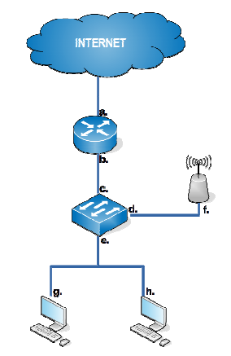

Realiza las siguientes tareas o contesta a las preguntas que se hacen:

**2.1.** Clasifica esta red según su extensión, las funciones de sus componentes y el tipo de conexión. Razona las respuestas.

* Es una red LAN.

Ordenador: Es un dispositivo cuya principal función es la de procesar grandes cantidades de información en forma veloz y precisa, y que realiza este procedimiento gracias al hardware y software.

Switch: La función básica de un switch es la de unir o conectar dispositivos en red.

Punto de Acceso: Es un dispositivo que crea una red de área local inalámbrica, normalmente en una oficina o un edificio de grandes dimensiones.

Router: Es un dispositivo que permite interconectar computadoras que funcionan en el marco de una red.

* Los ordenadores (g,h), se conectan los dos mediante un cable ethernet cada uno con el switch (e),
* El punto de acceso se conecta con un cable al switch(d).
* El switch(c) se conecta con un cable ethernet al router(b).
* El router(a) se conecta con un cable de fibra óptica al isp que hace que el router pueda salir a internet.

**2.2.** Identifica cada uno de los elementos de interconexión de dicha red y rellena una tabla como la siguiente:

|  |  |  |
| --- | --- | --- |
| **Nombre y símbolo del dispositivo** | **NIVEL OSI** | **Características del nivel OSI en el que trabaja** |
| Ordenador | Nivel 7 (Aplicación) | La capa de aplicación establece la disponibilidad de los potenciales socios de comunicación, sincroniza y establece acuerdos sobre los procedimientos de recuperación de errores y control de la integridad de los datos. |
| Switch | Nivel 2  (Enlace datos) | La capa de enlace de datos se ocupa del direccionamiento físico, la topología de red, el acceso a la red, la notificación de errores, entrega ordenada de tramas y control de flujo. |
| Punto de acceso | Nivel 2  (Enlace datos) | La tarea primordial de esta capa es la de corrección de errores. Hace que el emisor trocee la entrada de datos en tramas, las transmita en forma secuencial y procese las tramas de asentimiento devueltas por el receptor. |
| Router | Nivel 3  (Red) | Su misión es conseguir que los datos lleguen desde el origen al destino, aunque no tengan conexión directa. |

**2.3.** A continuación, realiza otra tabla con cuatro columnas en la que indique:

* La letra indicada en la imagen.
* Una posible dirección IP y máscara de subred válidas para dicho interfaz,
* Si la dirección IP asignada es pública o privada.
* Si la dirección IP es asignada por el ISP o el administrador de la red local.

Ten en cuenta que es posible que algunas de las letras no se correspondan con interfaces de red a los que se asignen direcciones IP. En ese caso, indícalo en la tabla con "Sin IP".

|  |  |  |  |
| --- | --- | --- | --- |
| Letra | IP/Mascara subred | IP Publica/Privada | IP ISP/Administ. |
| A | 128.0.0.1/8 | Publica | ISP |
| B | 192.168.0.1/24 | Privada | Administrador red |
| C | Sin IP | Privada | Administrador red |
| D | Sin IP | Privada | Administrador red |
| E | Sin IP | Privada | Administrador red |
| F | 192.168.0.2/24 | Privada | Administrador red |
| G | 192.168.0.3/24 | Privada | Administrador red |
| H | 192.168.0.4/24 | Privada | Administrador red |

**Actividad 3. Diseño lógico de una red**

En la empresa de desarrollo de software de criptomonedas Valcoining están teniendo un gran éxito. Las nuevas instalaciones se encuentran distribuidas en la segunda planta de un flamante edificio de oficinas en el nuevo polígono tecnológico. Además, en dicha planta se cuenta con una habitación de unos 15 m2 (sala de telecomunicaciones) perfectamente acondicionada. En esta sala se encuentra el router multifunción instalado por el ISP que proporcionará acceso a Internet. Este router multifunción realiza funciones de router, funciones de punto de acceso inalámbrico, y funciones de switch Gigabit Ethernet mediante cuatro puertos traseros RJ45.

La empresa se encuentra en continua expansión pero actualmente cuenta con los siguientes departamentos, los cuales se encuentran en localizaciones diferentes dentro del edificio:

* Equipo de desarrolladores: con 6 trabajadores y 1 impresora. Dos de ellos se pueden llevar su portátil y tienen conexión WiFi.
* Equipo de criptógrafos. 3 trabajadores, 1 impresora. Utilizan equipos fijos.
* Equipo directivo: con 2 trabajadores y un servidor.

La red diseñada debe cumplir con las siguientes reglas:

1. La conexión de los equipos de los diferentes departamentos se realiza por cable de red Ethernet y direcciones de red estáticas privadas de tipo C. Es decir, usan conexiones de red cableada Ethernet, salvo en el caso de los portátiles, que se conectan por WiFi.
2. Todos los departamentos pertenecen a la misma red.
3. Todos los equipos deben verse entre sí, y acceder al router que da acceso a Internet.
4. Las decisiones de elección de equipos deben estar justificadas.
5. Todas las direcciones IP deben ser asignadas manualmente. Es decir, no se puede usar
6. DHCP.

Realiza el diseño lógico de la red para la empresa Valcoining, incluyendo los elementos de interconexión que creas necesarios, el cableado, los equipos terminales (ordenadores, portátiles, impresoras, servidores...) y asignando las direcciones IP (y máscaras de subred) que creas convenientes. Para ello deberás realizar un diagrama lógico similar al que se muestra en la actividad 2, pero indicando además las direcciones IP y máscaras de subred de todos los interfaces que deban tener una. Razona en un texto que acompañe al diagrama las decisiones de diseño tomadas y cómo éstas cumplen con las reglas indicadas arriba.

Como base para la tarea, empieza a trabajar a partir de un esquema como el siguiente, que representaría el estado de la red (sin incluir datos de configuración) después de la instalación por parte del ISP, con la presencia únicamente del router multifunción:

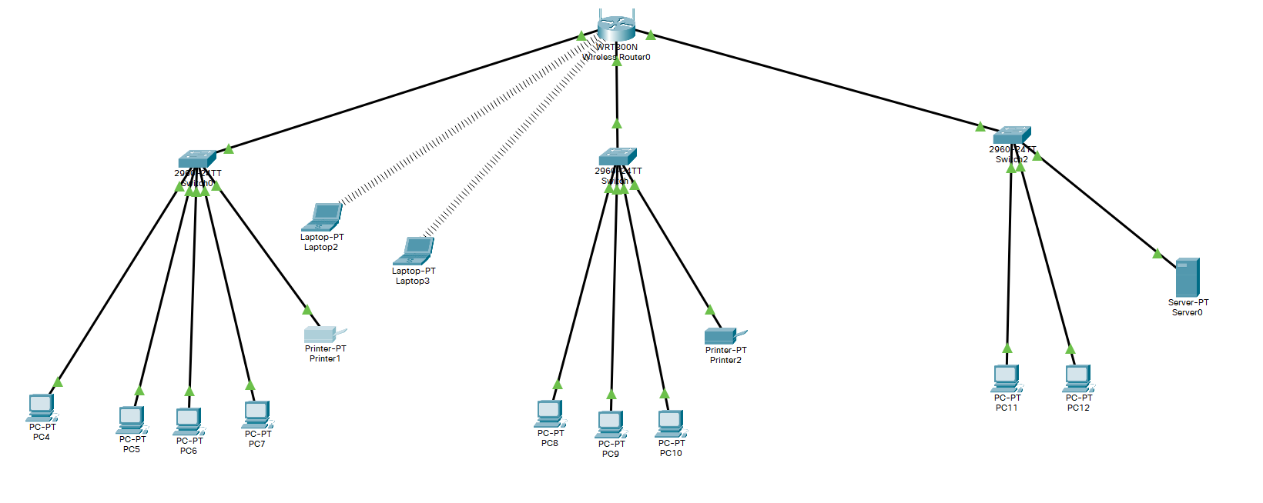

|  |  |  |  |
| --- | --- | --- | --- |
| Dispositivo | Interfaz | Dirección IP | Mascara Subred |
| Router | Ethernet | 192.168.0.1 | 255.255.255.0 |
| Ethernet 1 | 192.168.0.1 | 255.255.255.0 |
| Ethernet 2 | 192.168.0.1 | 255.255.255.0 |
| Wireless | 192.168.0.1 | 255.255.255.0 |

|  |  |  |  |  |
| --- | --- | --- | --- | --- |
| Equipos de Desarrolladores | Interfaz | Dirección IP | Puerta de Enlace | Mascara Subred |
| PC0 | FastEthernet0/1 | 192.168.0.10 | 192.168.0.1 | 255.255.255.0 |
| PC1 | FastEthernet0/2 | 192.168.0.11 | 192.168.0.1 | 255.255.255.0 |
| PC2 | FastEthernet0/3 | 192.168.0.12 | 192.168.0.1 | 255.255.255.0 |
| PC3 | FastEthernet0/4 | 192.168.0.13 | 192.168.0.1 | 255.255.255.0 |
| Printer0 | FastEthernet0 | 192.168.0.14 | 192.168.0.1 | 255.255.255.0 |
| Laptop0 | Wireless | 192.168.0.15 | 192.168.0.1 | 255.255.255.0 |
| Laptop1 | Wireless | 192.168.0.16 | 192.168.0.1 | 255.255.255.0 |

|  |  |  |  |  |
| --- | --- | --- | --- | --- |
| Equipos de  Criptografía | Interfaz | Dirección IP | Puerta de Enlace | Mascara Subred |
| PC4 | FastEthernet0/1 | 192.168.0.17 | 192.168.0.1 | 255.255.255.0 |
| PC5 | FastEthernet0/2 | 192.168.0.18 | 192.168.0.1 | 255.255.255.0 |
| PC6 | FastEthernet0/3 | 192.168.0.19 | 192.168.0.1 | 255.255.255.0 |
| Printer1 | FastEthernet0 | 192.168.0.20 | 192.168.0.1 | 255.255.255.0 |

|  |  |  |  |  |
| --- | --- | --- | --- | --- |
| Equipos Directivo | Interfaz | Dirección IP | Puerta de enlace | Mascara Subred |
| PC7 | FastEthernet0/1 | 192.168.0.21 | 192.168.0.1 | 255.255.255.0 |
| PC8 | FastEthernet0/2 | 192.168.0.22 | 192.168.0.1 | 255.255.255.0 |
| Server | FastEthernet0 | 192.168.0.100 | 192.168.0.1 | 255.255.255.0 |